***Tycho van der Werff***

ICT-V1Q

Mevrouw van der Meer

I niet

Ii real time

Iii real time

Iv niet

V realtime

**Opdracht 3**

Bediscussieer in de klas wat volgens jullie een Raspberry Pi is en wat de

mogelijkheden ervan

zijn. Maak een lijst van deze mogelijkheden op het whiteboard in het leslokaal

* Minecraft server
* Robots
* Network server
* Media sever
* Webservers
* Emulator
* Domotica (automatisering)

**Opdracht 6**

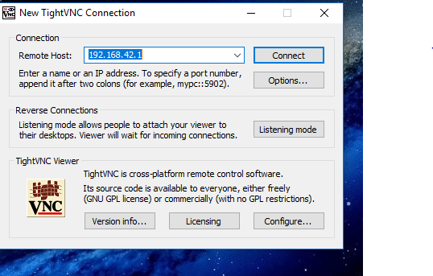

**Opdracht 7**

1. **Wat is kenmerkend voor een ‘peer to peer’ (PTP) netwerk?**
2. **Op welk punt(en) verschilt een clientserver netwerk met een PTP netwerk?**

**c. Wat is het voordeel van een clientserver netwerk?**

**d. Wat zijn de nadelen van een clientserver netwerk?**

**e. In een clientserver netwerk heeft een systeem normaal gesproken de rol van server of van een client. Welke rol(len) heeft een systeem in een PTP netwerk?**

**f. Wat zijn de voordelen van een PTP netwerk?**

**g. Wat zijn de nadelen van een PTP netwerk?**

1. Alle gebruikers van het network zijn gelijk
2. Niet elke computer is gelijk
3. Sneller
4. Duur
5. Server en client
6. Goedkoop
7. Niet veilig en minder snel

**Opdracht 8**

**a. Hoe wordt een ‘patch’ kabel ook wel genoemd?**

**b. Welke pinnen van een netwerkkaart worden gebruikt om te verzenden en welke om te ontvangen?**

**c. Waar staan de afkortingen MDI en MDIX voor?**

**d. Op welk punt verschilt een MDI -apparaat van een MDIX-apparaat?**

**e. Geef een voorbeeld van een apparaat waarin je een MDI-interface kunt tegenkomen.**

**f. Een MDIX-interface kom je tegen in een ......?**

**g. Als je een computer en een switch met elkaar wilt verbinden, welk soort kabel moet je dan gebruiken, straight through of cross-over?**

**h.Welk soort kabel moet je gebruiken als je twee computers rechtstreeks met elkaar wilt verbinden? De computers beschikken niet over ‘auto sensing’!**

**i. Welke pinnen worden bij 100 MB /s niet gebruikt?**

**j. Geef een beschrijving van ‘Auto - MDIX’.**

**k. Welke materialen worden gebruikt voor het vervaardigen van netwerkkabels?**

**l. Wat is het voordeel van ‘optical fibre’ boven een UTP- kabel?**

**m. Hoe worden stoorsignalen op UTP onderdrukt?**

1. Cat6a
2. 1 en 2 verzenden, 3 en 6 om te ontvangen
3. MDI = Media Dependent Interface en MDIX = Media Dependent Interface Crossover
4. Als je een MDI apparaat verbind met een MDI dan moet je een crossover kabel hebben, maar als je een MDI verbind met een MDIX dan kun je gewoon een straight kabel gebruiken
5. Een ethernetkaart in een computer
6. Switch
7. Straight through
8. Cross over
9. Pinnen 4,5,7 en 8
10. Bij een auto MDIX zijn alle draadjes anders verbonden waardoor je geen crossover of straight hoeft te gebruiken
11. Koper of glasvezel
12. Sneller
13. Door een omhuizing

**Opdracht 9**

**Beantwoord de volgende vragen:**

**a. Wat is de functie van de ping tool?**

**b. Wat is ‘round-trip time’?**

**c.Welk protocol wordt door**

**ping gebruikt?**

**d. Met welke technologie is “ping” te vergelijken?**

**e. Wat zegt de TTL bij een ping?**

1. Kijken of de verbinding goed is
2. Hoelang het pakketje erover doet om terug te komen
3. ICMP of tewijl Internet Control Message Protocol
4. Met sonar
5. Hoelang het erover doet om bij de server en terug te komen

**Opdracht 10**

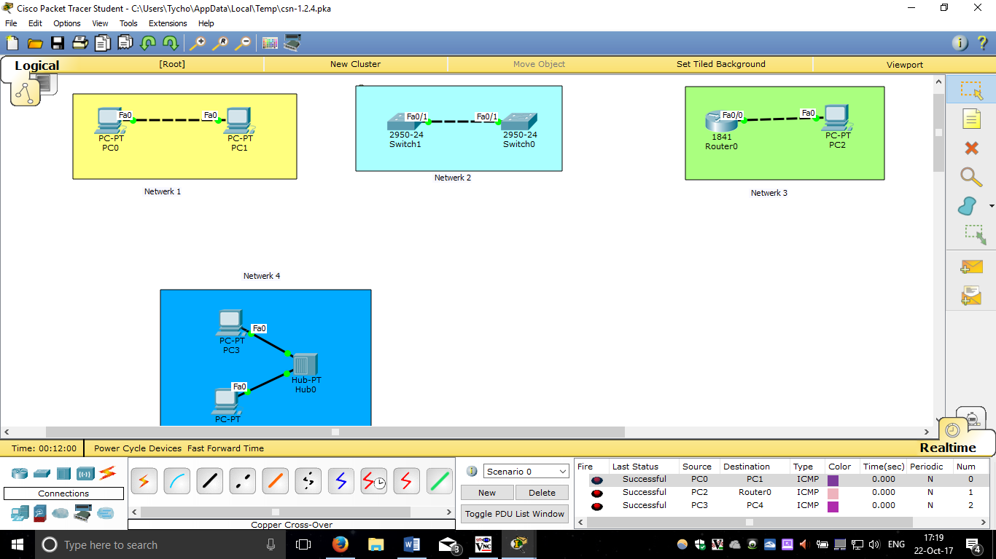

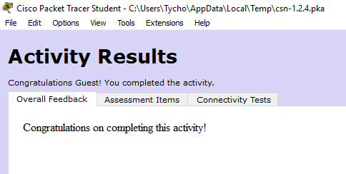

**Opdracht 11**

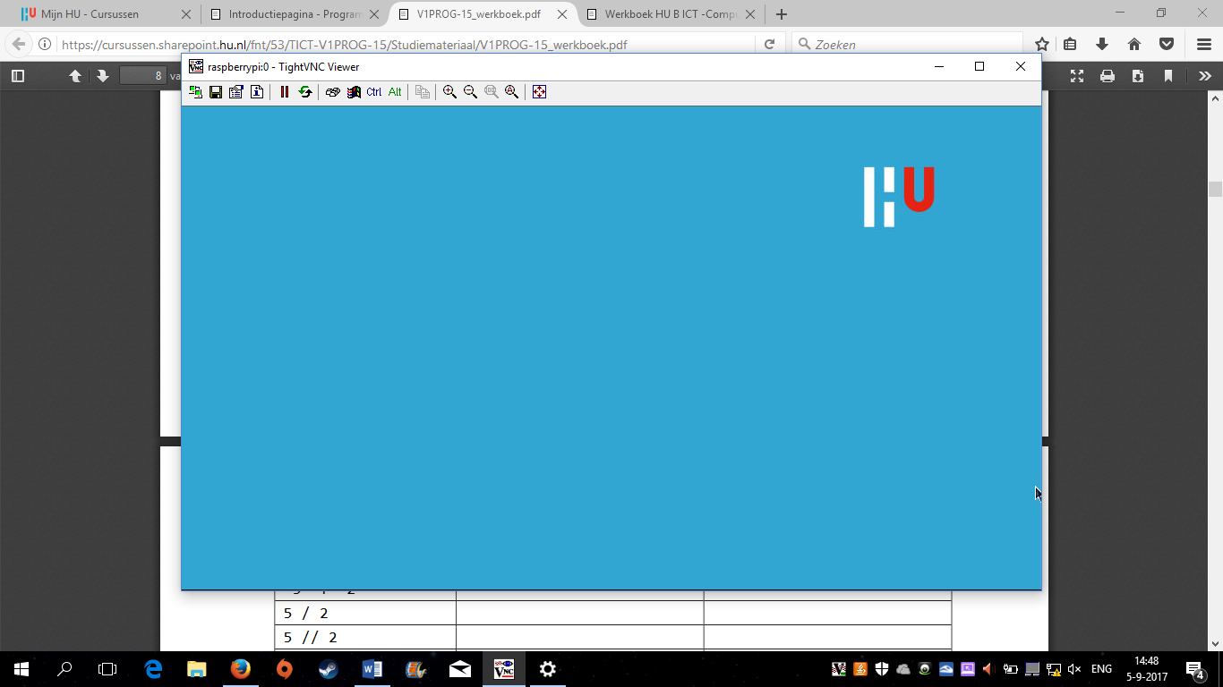

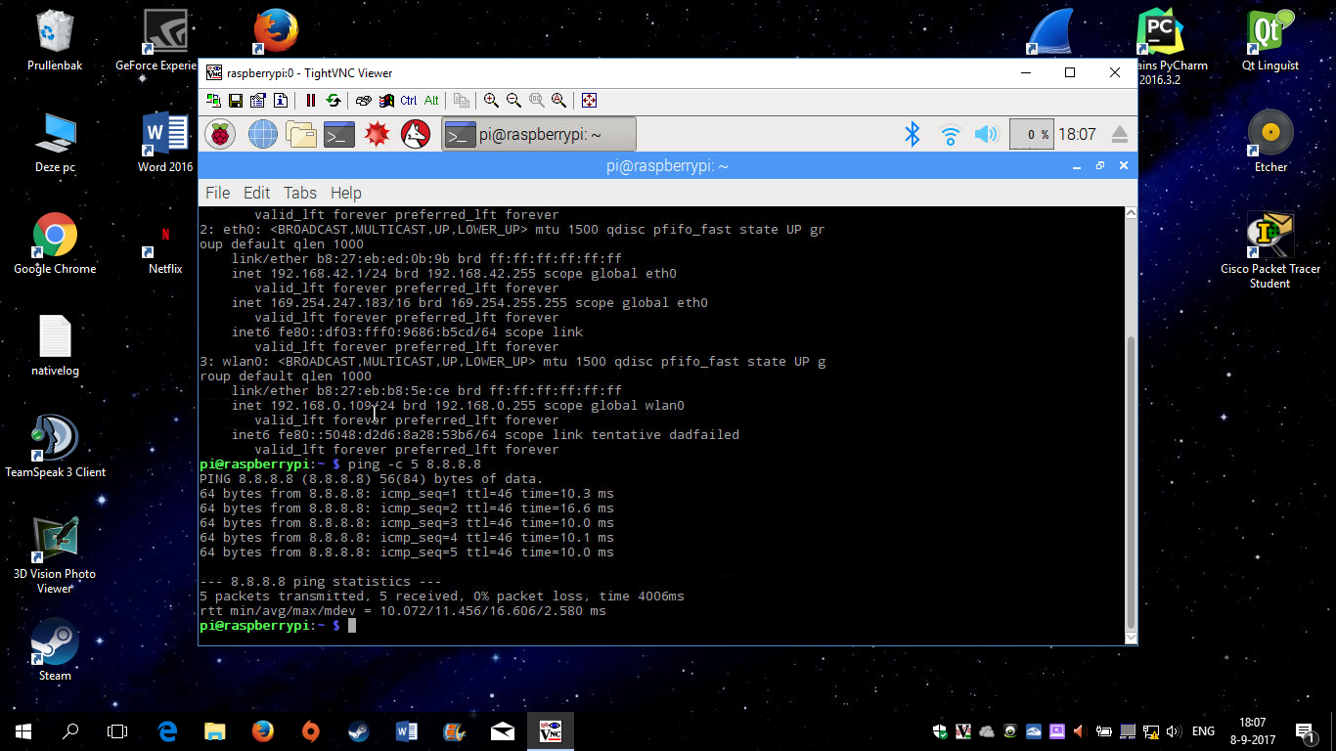

**Opdracht 12**

1. Multi port repeater
2. Het neemt geen besluit want het stuurt altijd alles door
3. OSI 1
4. Je kan alleen sturen of ontvangen je kan dat nooit allebei tegelijk
5. Niet hoog omdat het met wachten op elke computer om eerst de taak aftemaken waar het eeerst mee bezig was en dan kan de hub pas zijn werk doen
6. 100 mbs
7. Application specific integrated circuit
8. Op OSI laag 2 en 3
9. Door eerder vernomen informatie
10. 
11. Sneller, hogere mbs en een mogelijkheid om naar een OSI niveau 3 te gaan
12. Een Wap is een brug tussen ethernet naar een wirreles connectie
13. Op OSI 2
14. Een modem is een apparaat wat informatie verstuurt naar een ander apparaat door het te veranderen

**Oprdacht 13**

a. logical adress

b. de netwerkkaart

c. ja want dat is de andere naam ervoor

d. eui= Extended Unique Identifier er bestaan er dan 2 EUI-48 en EUI 64

e. hexadecimaal

f. die zorgen ervoor dat elke kaart verschillend is

g. ipconfig /all

h. er zijn meer mogelijkheden om het ip meet e vormen

i. 5 bytes

**opdracht 14**

a. om het mac adders van computers te achterhalen

b. op basis van het ip adderess

c. Address Resolution Protocol

d. arp -a

e. De switch zal vervolgens alle pakketten naar alle poorten forwarden en effectief in een hub veranderen.

f. de switch kan zich veranderen in een hub

**opdracht 15**

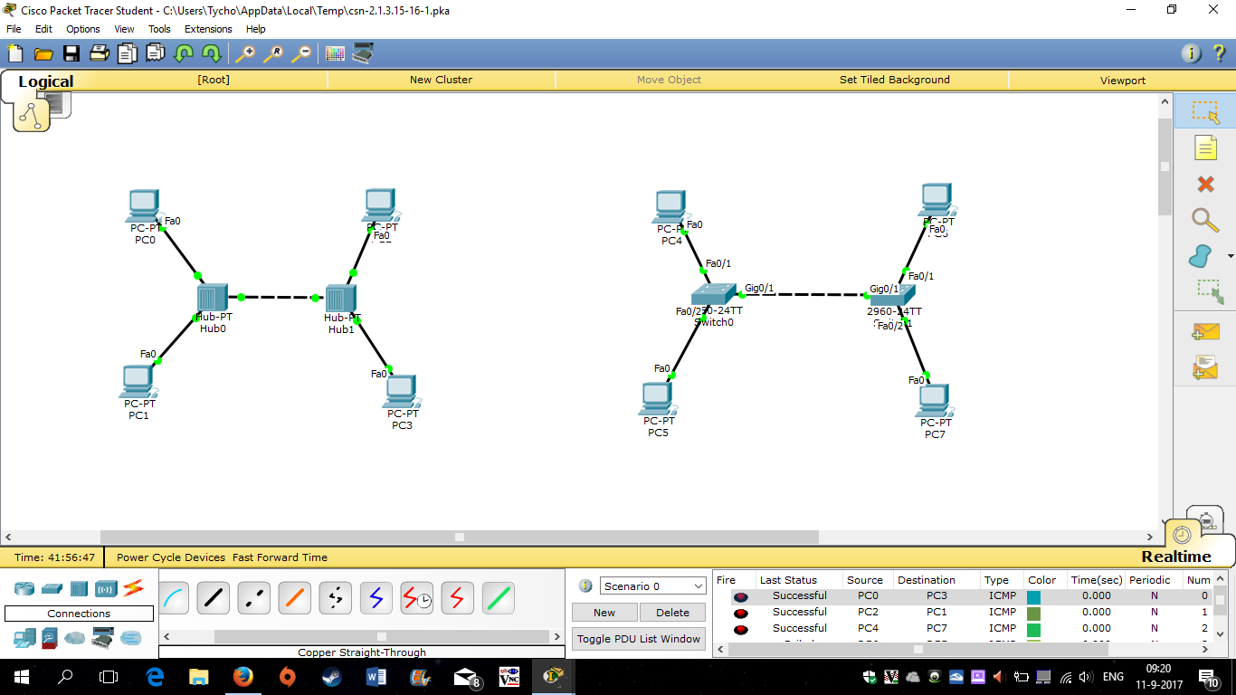

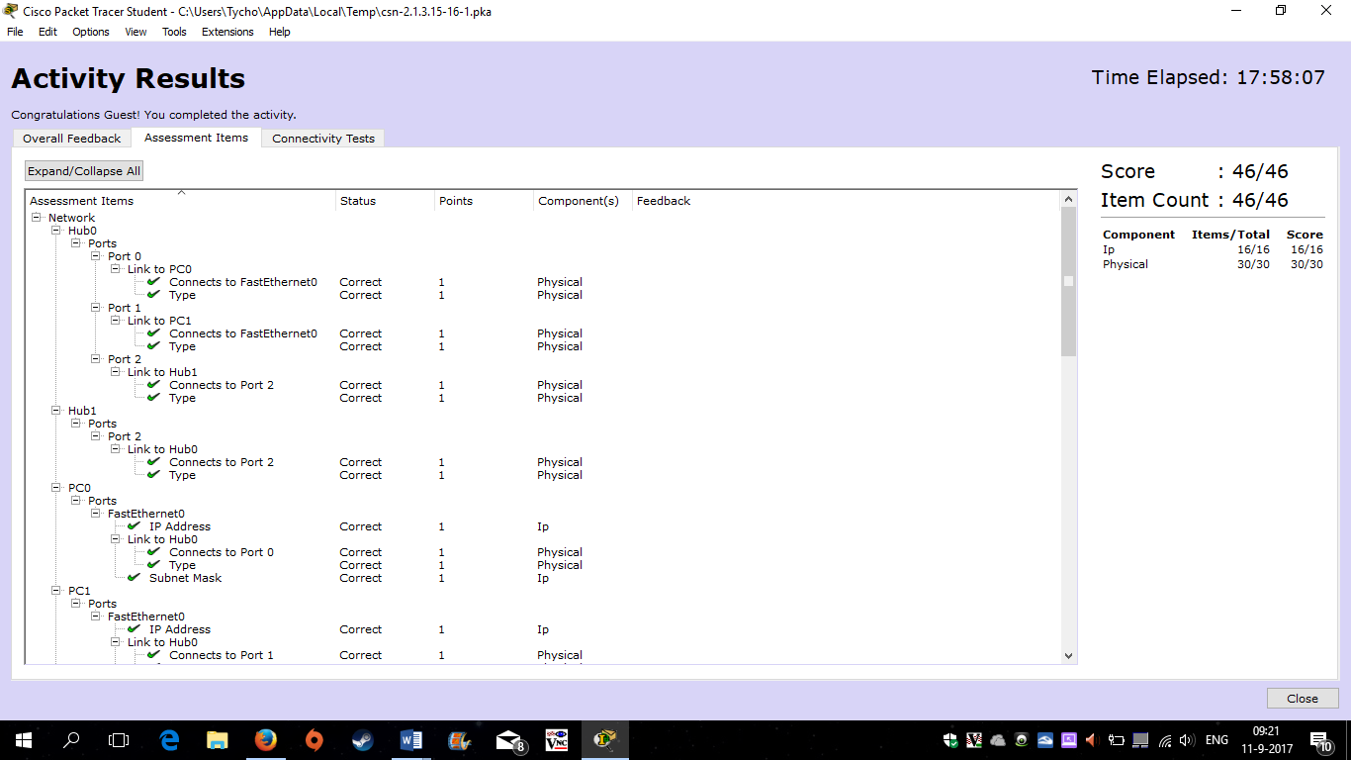

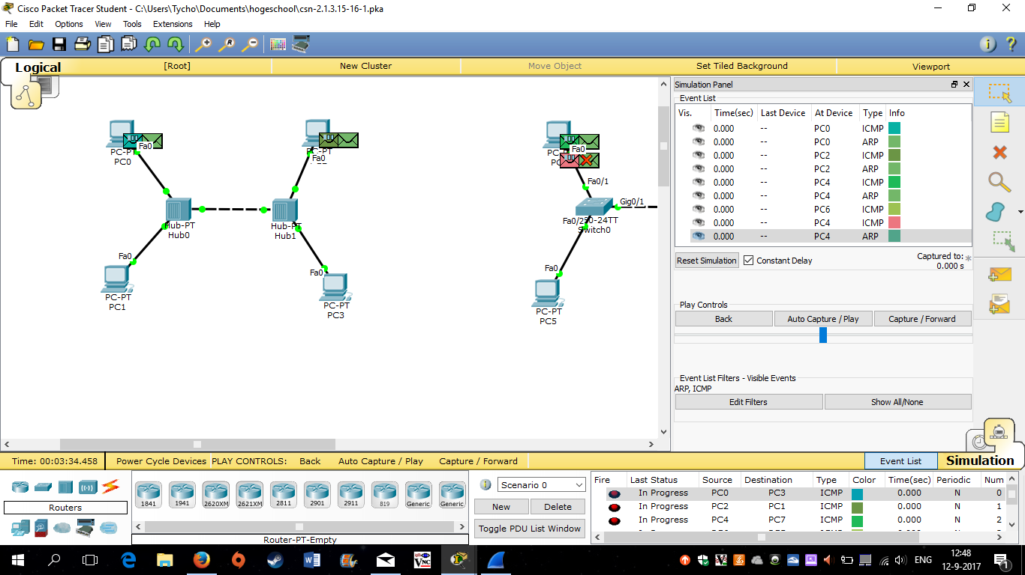

16a. Ping statistics for 10.1.1.4:

Packets: Sent = 4, Received = 3, Lost = 1 (25% loss),

Approximate round trip times in milli-seconds:

Minimum = 6ms, Maximum = 12ms, Average = 8ms

16b. waarschijnlijk omdat er wordt weer gegeven wat er allemaal is gelopen

c. 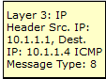

d. dat zijn ip adressen

e.van de virtuele computers in de vnc viewer

g. met layer 2

h. ip adressen die van de computer die heb verstuur en het ip adres van de ontvangende computer.

i. het is de physical address van PC0

j. van elke computer

f. 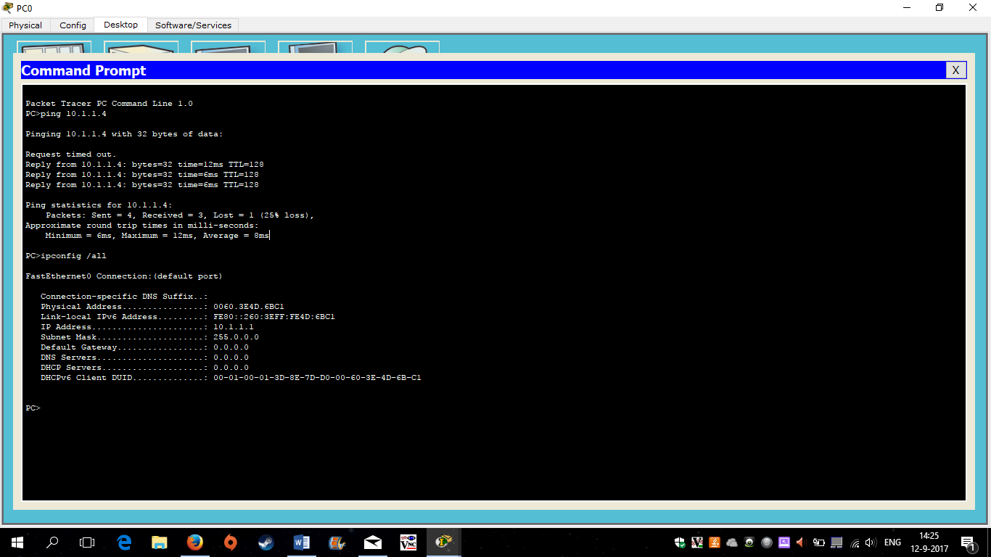

l. van de source

m. 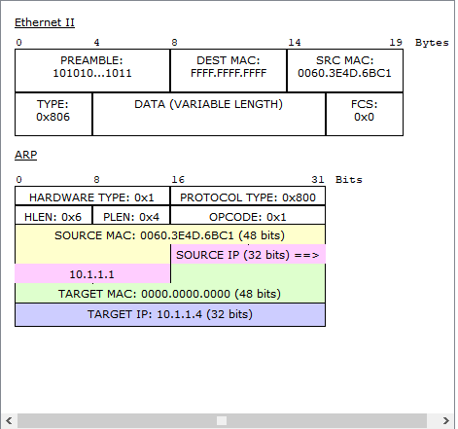 dit wordt er laten zien. Dit is precies hetzelfde als er bij inbound en outbound.

n. gedaan

o. De hub verstuurt het pakketje naar iedereen ookal weet de hub van welke pc het ip addres is wat er geprobeert te bereikt worden.

p. Nee want, uiteindelijk is het pakketje weer terug bij degene die erom vraagt. Ik moet ook de heletijd drukken op capture/ forward.

q. dan is de simulatie voltooid.

r. 14 keer

s. Deze computers doen er niks mee en reageren dat zij niet dat ip adres hebben.

t. nee, want dit vertraagd de snelheid van het netwerk door alle tussenstops

v. 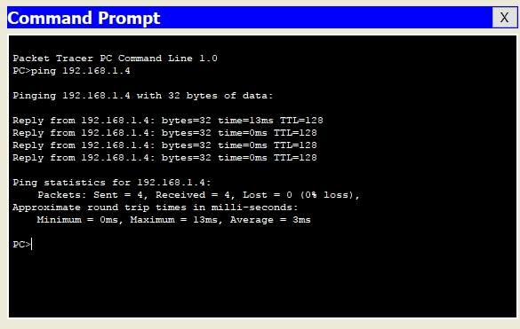

Ja er zit verschil tussen want 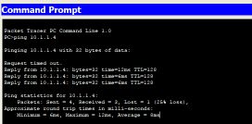 dit is de andere en zoals te zien is zijn de tijden anders want, een hub blijft het bestand naar iedereen sturen terwijl een switch weet naar welke het gestuurd moet worden.

w. dit is niet het zelfde als wat een hub doet want een hub verstuurd alles naar iedereen en de computer doet dat niet je ziet ook dat de eerste 2 frames het al anders is.

x. ja er zijn verschillen want de switch hoeft het maar 1 keer naar alle computers te sturen omdat hij dan het ip adres onthoud. Bij de hub zijn er dus veel meer icmp verzoeken te zien omdat er elke keer weer naar iedereen wordt gestuurd.

**Opdracht 17.**

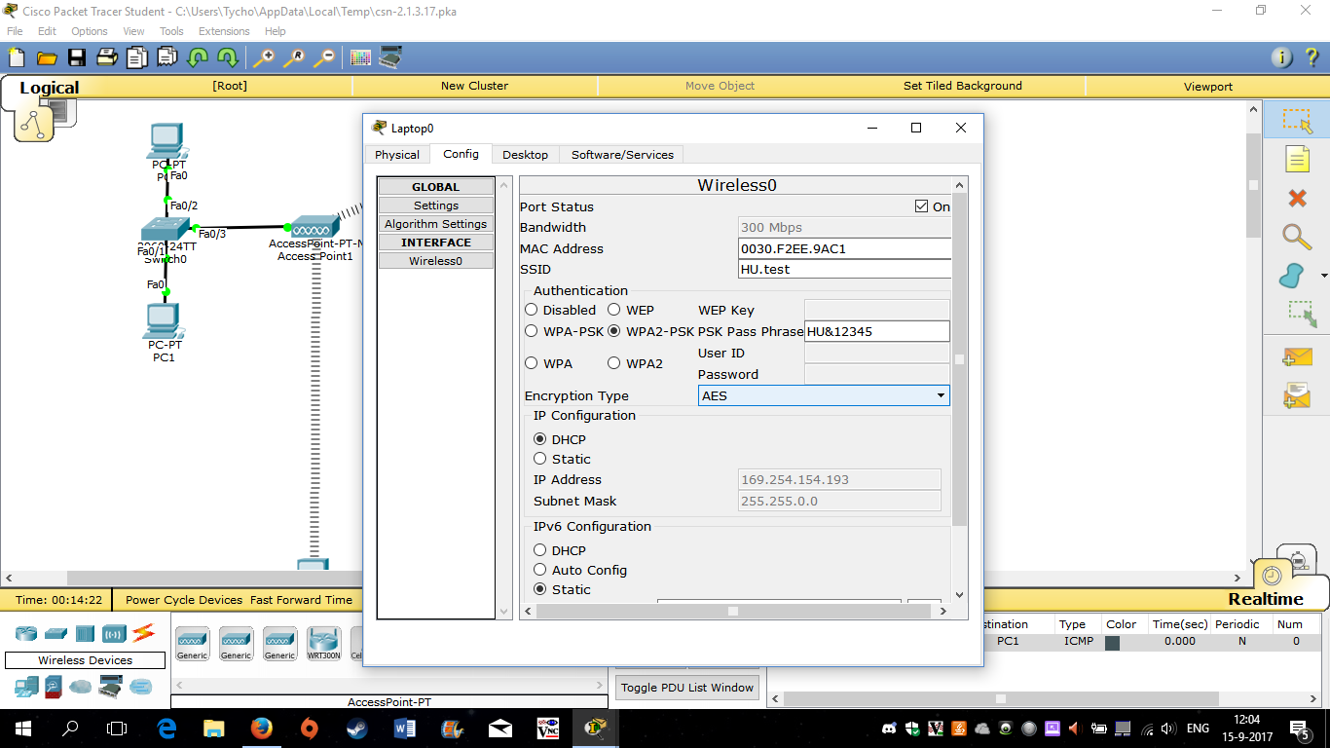

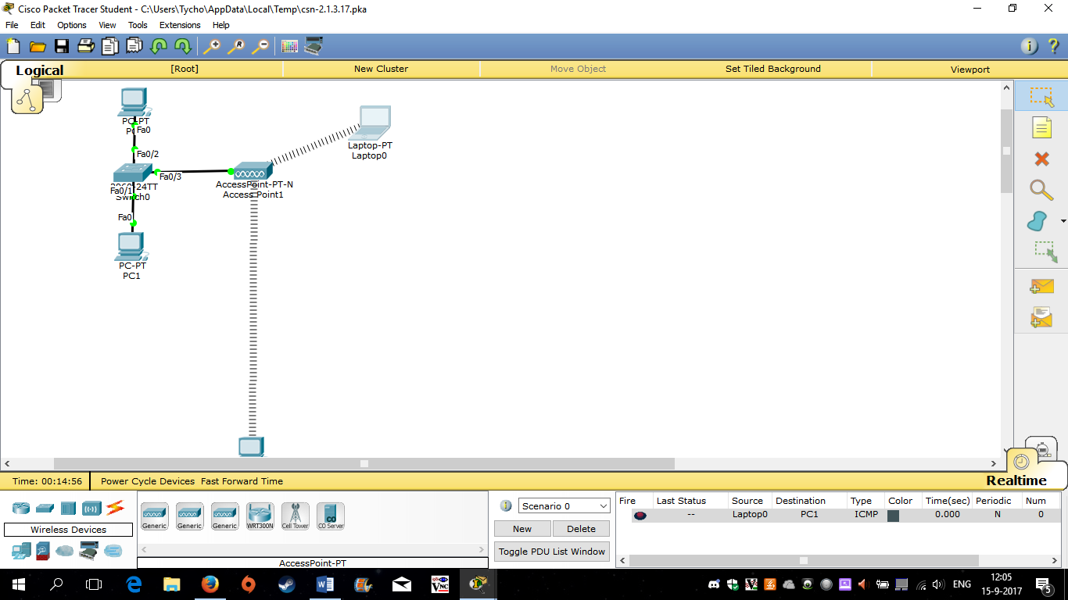

**Opdracht 19.**

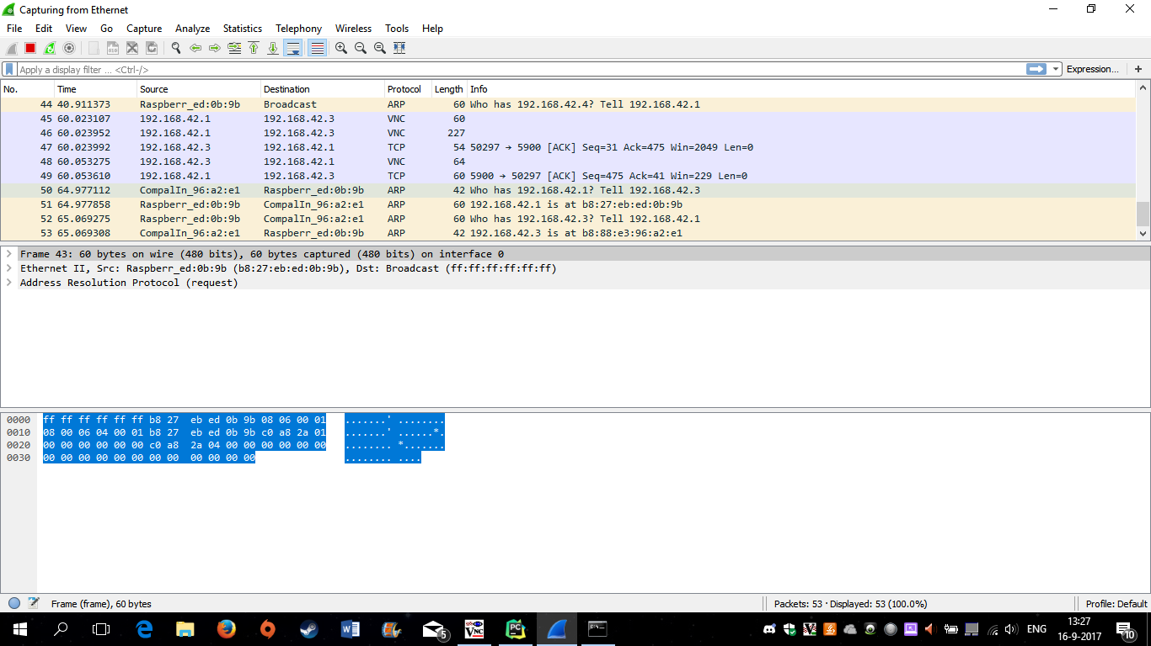

1. Ethernet II, Src: Raspberr_ed:0b:9b (b8:27:eb:ed:0b:9b), Dst: CompalIn_96:a2:e1 (b8:88:e3:96:a2:e1)
2. 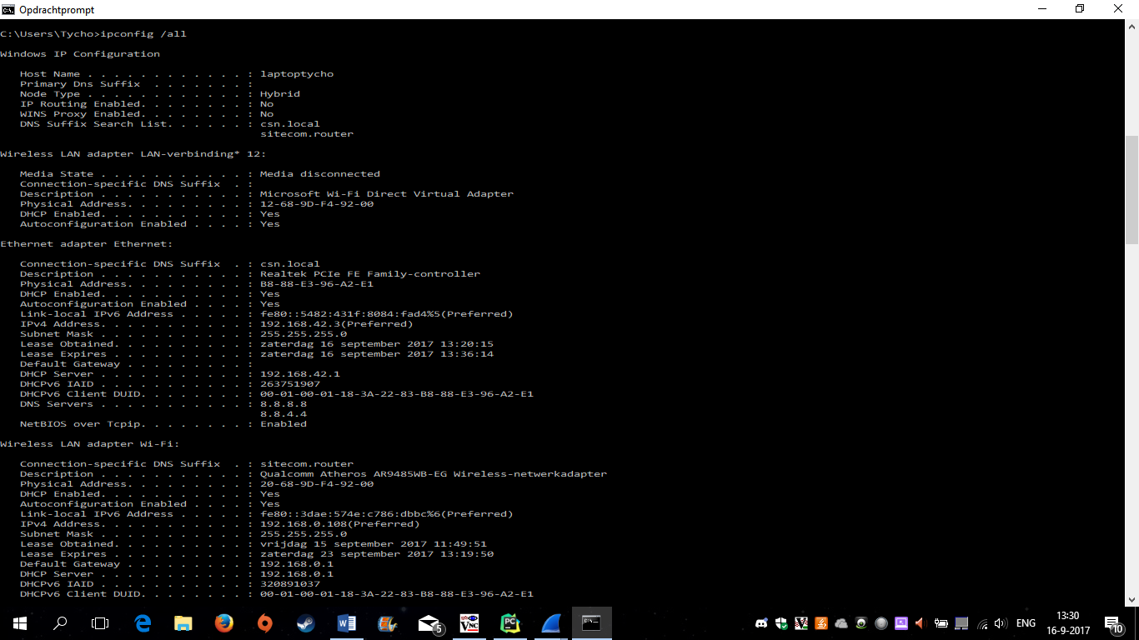

Dus de ip is van de raspberry

1. De kaart van de raspberry is gemaakt door compal information (Kunshan) co.,ltd
2. 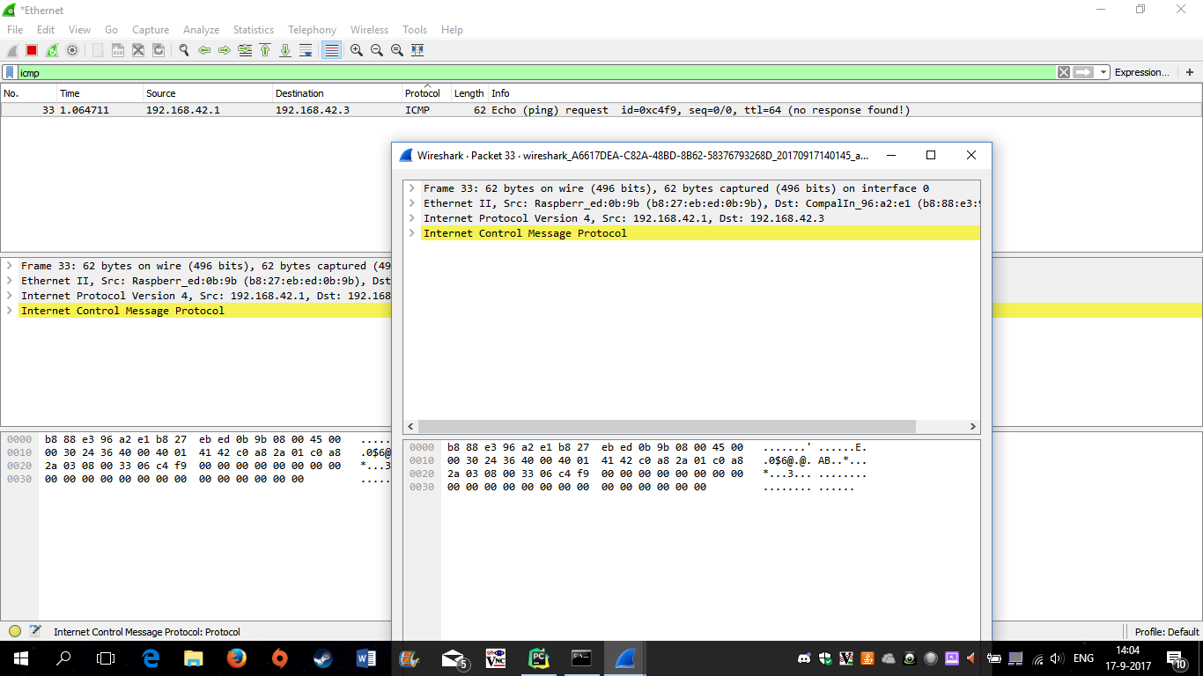

Er wordt een ping (echo gebruikt)

e. Checksum: 0x3306 [correct]

F. 62 bytes

g.

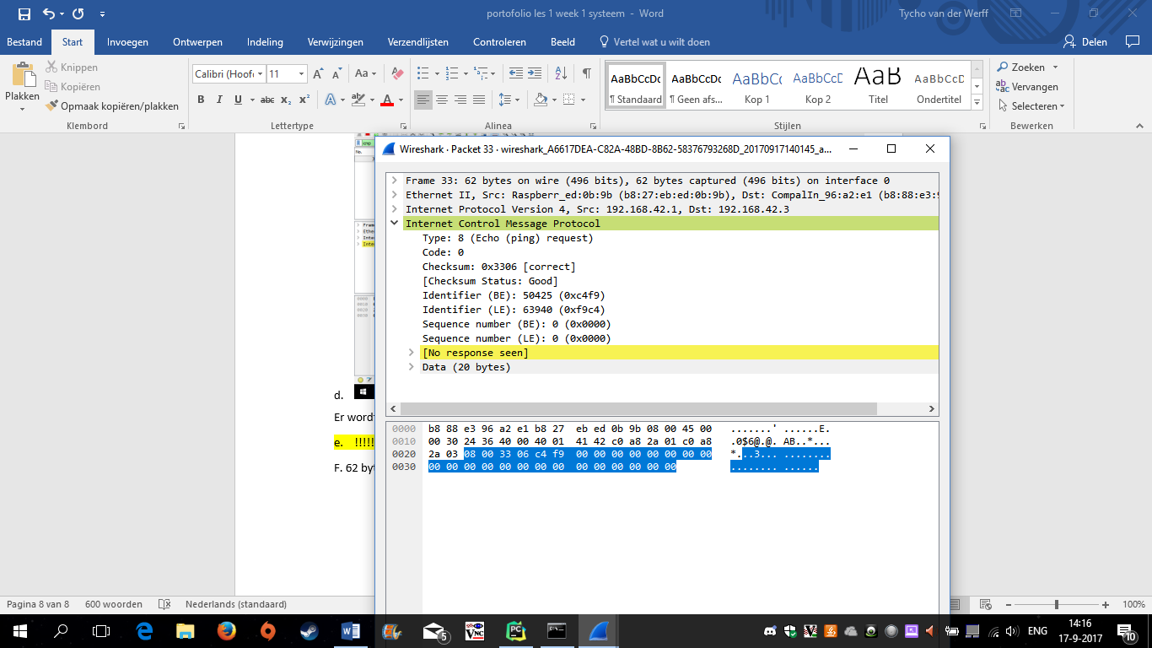

No response seen

**Opdracht 22**

|  |  |  |  |  |
| --- | --- | --- | --- | --- |
| **Naam** | **IP-adres** | **Subnetmasker** | **Default Gateway** | **DNS-server** |
| Pc0 | 192.168.0.101 | 255.255.255.0 | 192.168.0.1 | 145.89.181.1 |
| PC1 | 192.168.0.102 | 255.255.255.0 | 192.168.0.1 | 145.89.181.1 |
| Laptop0 | 192.168.0.100 | 255.255.255.0 | 192.168.0.1 | 145.89.181.1 |
| WRT300N Internet | 145.89.181.2 | 255.255.255.0 | 145.89.181.1 | 145.89.181.1 |
| WRT300N LAN | 192.168.0.1 | 255.255.255.0 | 145.89.181.1 | 145.89.181.1 |
| Internet router Gi0/0 | 145.89.181.1 | 255.255.255.0 |  |  |
| Internet router Gi0/1 | 1.1.1.1 | 255.0.0.0 |  |  |
| Server0 | 1.1.1.2 | 255.0.0.0 | 1.1.1.1 | 1.1.1.2 |
|  |  |  |  |  |

1. Allemaal ongeveer gelijk alleen de ip adres verschilt het laatste cijfer
2. Is hetzelfde
3. Ja dat kan
4. Ik heb het ip adres 145.89.181.1 gebruikt en je kunt het gebruiken van allebei de computers kan het gebruikt worden
5. Ja dat kan, je komt dan bij een website van packettracer
6. Dit kan niet er komt een fout melding ‘Destination Host unreachable’

**Kom je in de routing tabel de ip range 192.168.0.0?**

Nee die is er niet

**Geeft dat een verklaring voor het wel/niet kunnen kunnen pingen?**

Ja dat verklaart het

**Welke techniek zal er door de WRT300N worden gebruikt om de toegang naar het internet mogelijk te maken? (deze techniek is in deze router niet in te stellen en dus niet terug te vinden)**

De router gebruikt een router tabel

**Opdracht 23.**

1. Dit kan niet geeft een time out
2. Ja die staat erin bij L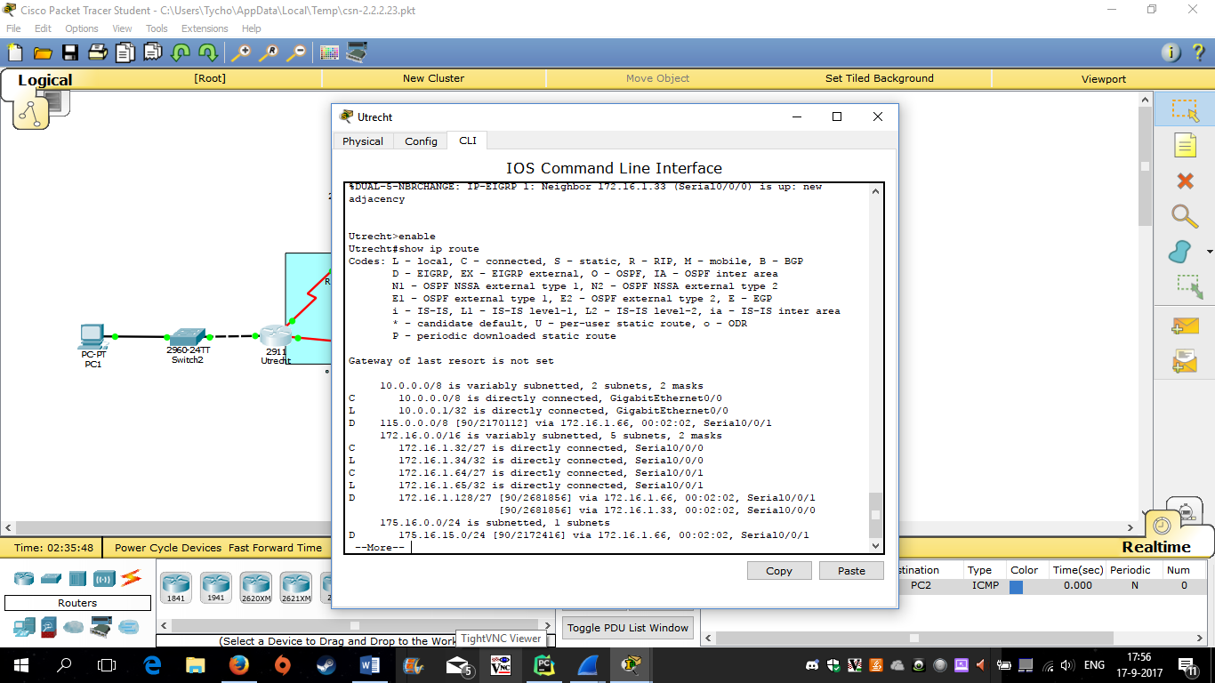
3. Direct aangesloten netwerk
4. Kan niet
5. Is direct aangesloten
6. K
7. 255.255.255.224
8. Het subnetmasker verschilt heel erg van elkaar. De laptop heeft 255.0.0.0 en de pc2 hebben 255.255.255.0
9. Nee dit kan niet
10. Nee dit lukt niet

**Opdracht 24**

a. Alle operaten op mijn netwerk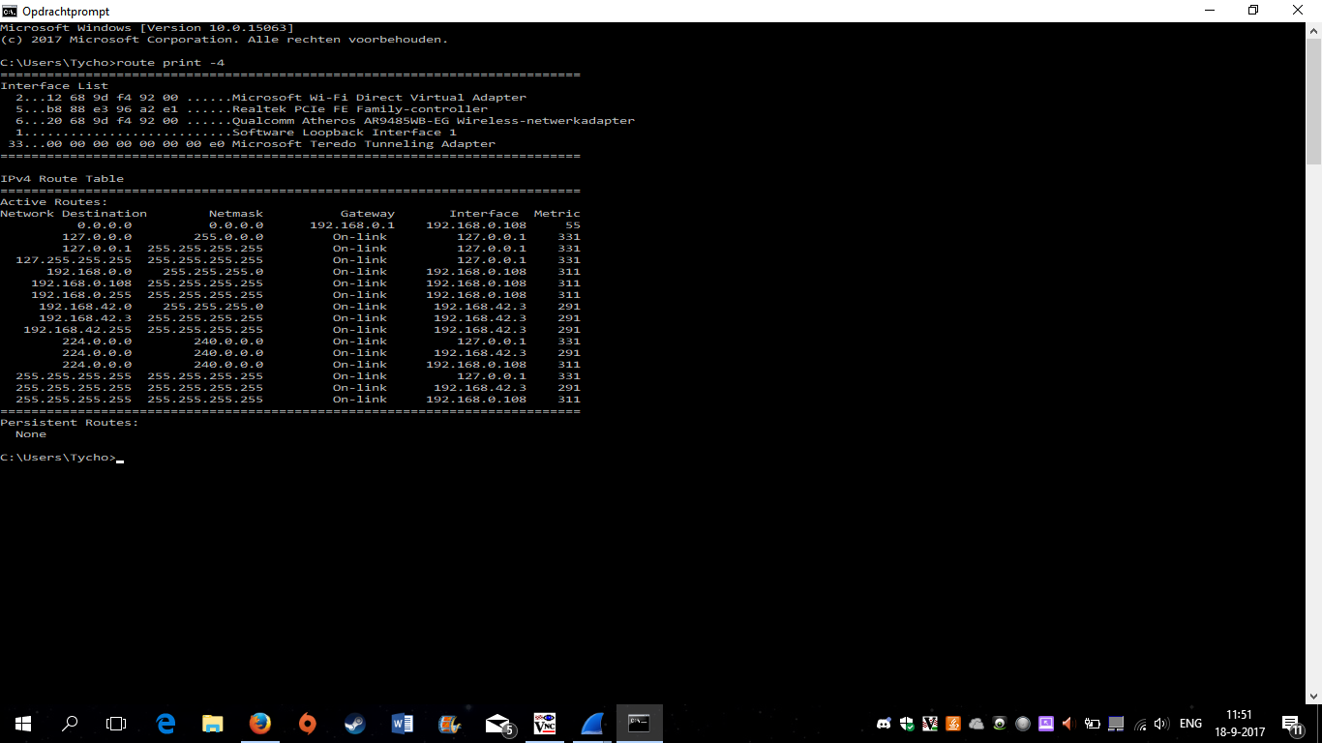

b. dat betekent elk adres. De default gateway is 0.0.0.0

c. 192.168.0.1 gevonden doormiddel van tracert [www.nu.nl](http://www.nu.nl)

**Opdracht 25**

a. de routers van mij thuis en dan van internet providers en daarna van google zelf.

Dit is de raspberry:

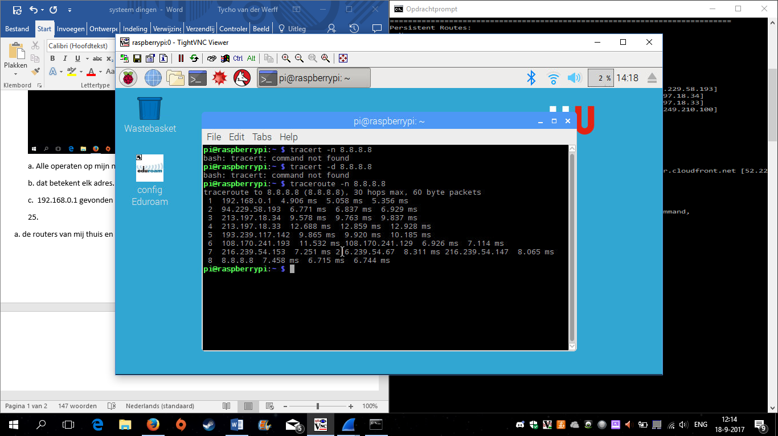

Dit is de laptop:

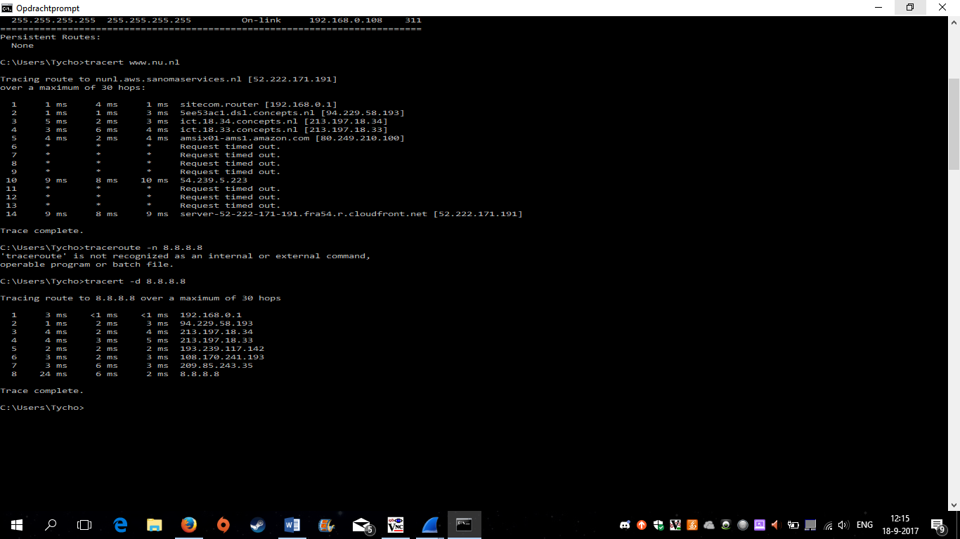

Ze hebben de zelfde route genomen

b. 213.197.18.34

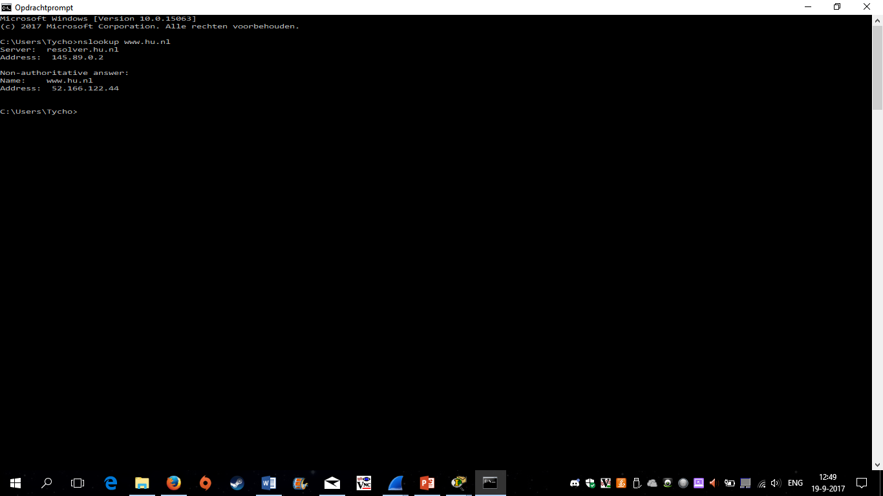**Opdracht 27**

**Opdracht 29**

Apache2 debian default page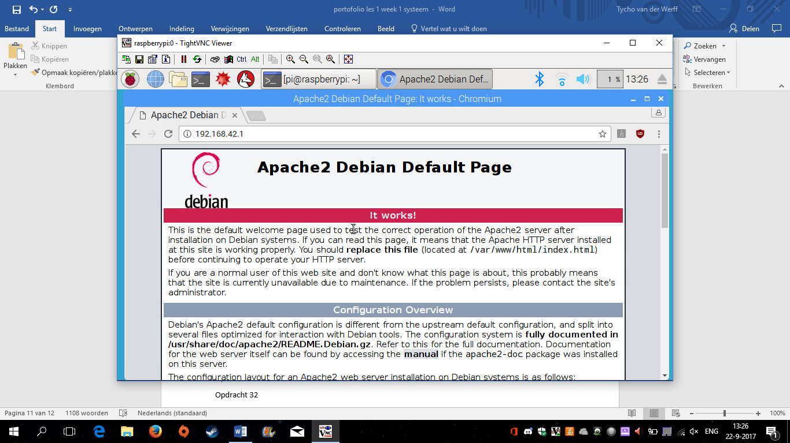

**Opdracht 32**

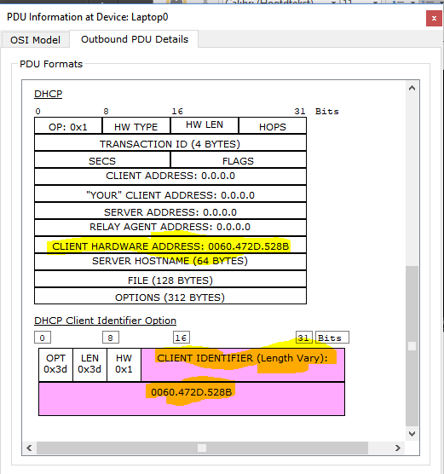

Met het client hardware ad  
b. 0.0.0.0

**Opdracht 33**

1. 0.0.0.0
2. 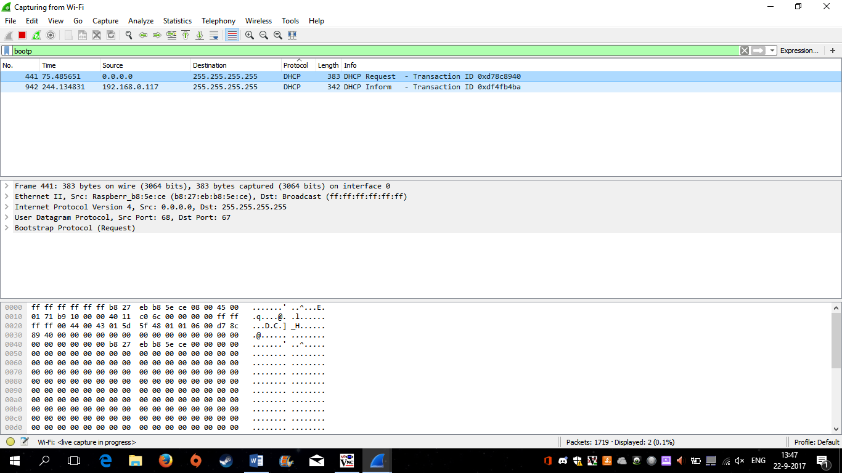
3. Er is te zien dat de d te vinden is want d = hij discoverd hem met opstarten en dan o = offer met het aanvragen voor een ip addres r = request door het aante vragen en dan a = acknowledge dat hij hem accepteerd

**Opdracht 35.**

1. Confidential wordt mee bedoelt dat het geheim is

Integrity is integriteit dus doorziend en laten zien wat er gebruert

Availability is wie wat mag gebruiken of weten

1. Daar worden de teksten geencrypt en worden er keys uitgegeven aan mensen die het bestand moeten kunnen openen
2. Het door elkaar halen van de orginele tekst en ervoor zorgen dat je het niet kan lezen zonder de sleutel te hebben.
3. Identification laat jij aan de computer weten wie jij bent door middel van een gebruikers naam en wachtwoord of iets in die richting waarmee duidelijk wordt aan de computer wie jij bent.
4. Autenticatie die weet of jij wel bent wie jij zegt te zijn.
5. Autorisatie geeft persmissie aan iets
6. Dat is hacken
7. Dat is zijn een aantal eisen waar een wachtwoord aan met voldoen wil het goedgekeurt worden door de computer.

**Opdracht 40**

1. 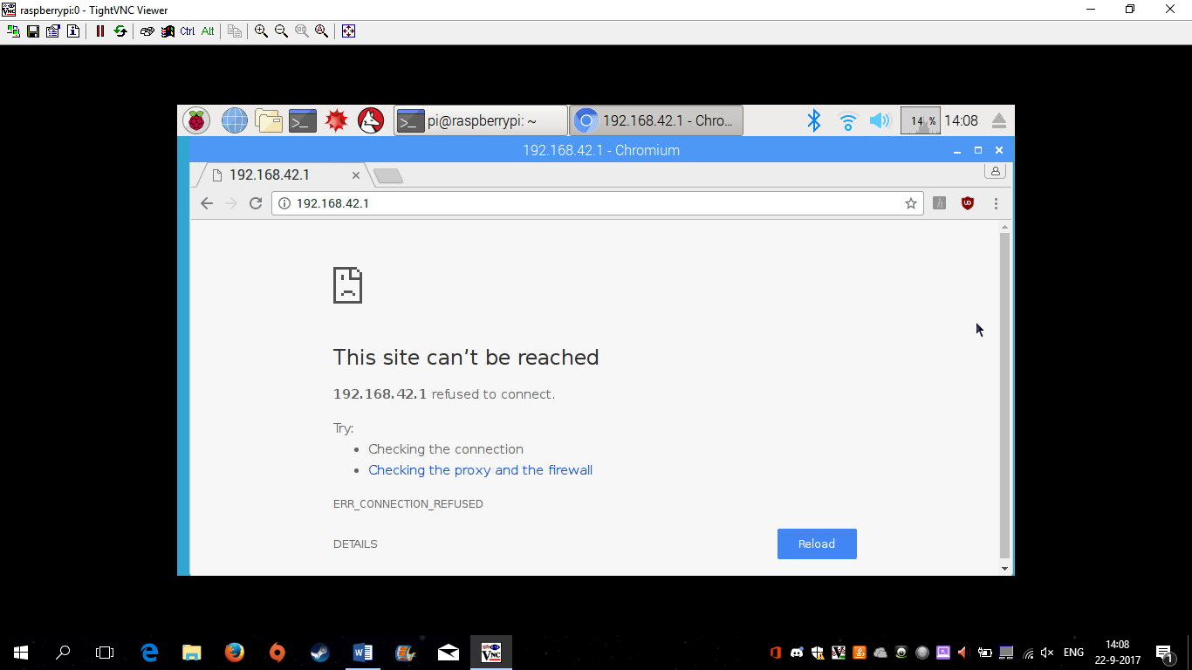
2. Ja, want er staat duidelijk dat de 192.168.42.1 refused to connect. Er staat ook ‘ERR_connection_refused’

**Opdracht 49**

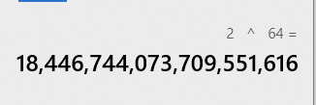

**Opdracht 50**

a. 2^8*8 = 2048

b. 2^14*16 = 262 144

c.2^16*8

d. RAM = random acces memory en ROM= Read only memory

de RAM staan allemaal bestanden op die even ergens heen moeten en bij ROM kan er alleen vanaf gelezen worden. Hier staat de firmware op

e.SSD = solid state drive. Een SSD is een stuk sneller dan een hdd, omdat het niet een schijf hoeft te laten draaien.

f. De raspberry pi heeft 1 gb RAM ik heb een sd kaart met 16 gb.

**Opdracht 52.**

A*(B + C) = A*B + A*C

|  |  |  |  |  |
| --- | --- | --- | --- | --- |
| A | B | C | A(B+C) | A*B + A*C |
| 0 | 0 | 0 | 0 | 0 |
| 1 | 0 | 0 | 0 | 0 |
| 1 | 1 | 1 | 1 | 1 |
| 0 | 1 | 0 | 0 | 0 |
| 0 | 1 | 1 | 0 | 0 |
| 1 | 1 | 0 | 1 | 1 |
| 0 | 0 | 1 | 0 | 0 |
| 1 | 0 | 1 | 1 | 1 |

**Opdracht 53**

F(A,B,C) = A.B+C, wat is F(1,0,0)

1*0+0 = 0

**Opdracht 54**

Eerst komt er een bitje binnen die wordt door de adder gehaald waar er bij de eerste een not en een and in zitten. Er komt dan een carrybit die je door geeft aan de volgende full-adder.

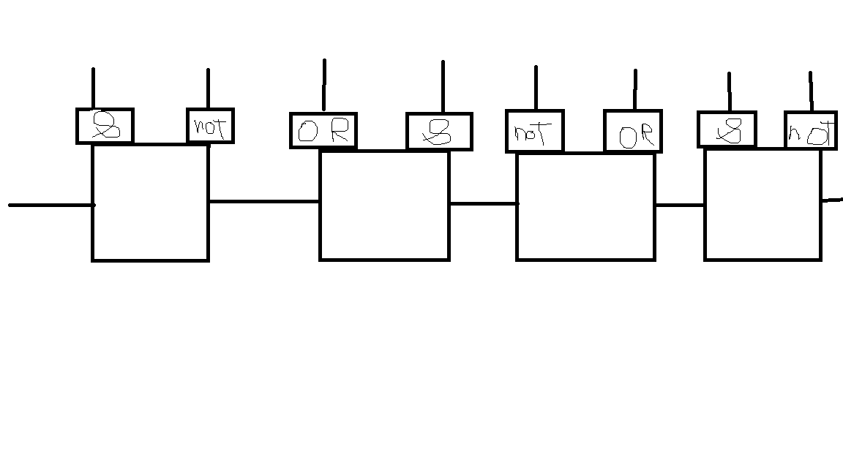

|  |  |  |  |
| --- | --- | --- | --- |
| input | & | not | C2 |
| 0 | 0 | 0 | 1 |
| 0 | 0 | 1 | 0 |
| 0 | 1 | 1 | 1 |
| 1 | 1 | 1 | 0 |
| 1 | 1 | 0 | 1 |

|  |  |  |  |
| --- | --- | --- | --- |
| C2 | Or | & | C3 |
| 0 | 0 | 0 | 1 |
| 0 | 0 | 1 | 0 |
| 0 | 1 | 1 | 1 |
| 1 | 1 | 1 | 0 |
| 1 | 1 | 0 | 0 |

|  |  |  |  |
| --- | --- | --- | --- |
| C3 | Not | or | C4 |
| 0 | 0 | 0 | 0 |
| 0 | 0 | 1 | 1 |
| 0 | 1 | 1 | 1 |
| 1 | 1 | 1 | 0 |
| 1 | 1 | 0 | 0 |

|  |  |  |  |
| --- | --- | --- | --- |
| C4 | & | Not | output |
| 0 | 0 | 0 | 0 |
| 0 | 0 | 1 | 1 |
| 0 | 1 | 1 | 1 |
| 1 | 1 | 1 | 0 |
| 1 | 1 | 0 | 1 |

Uiteindelijk kom je uit bij een output.